التَّارِيخُ: 29.01.2021
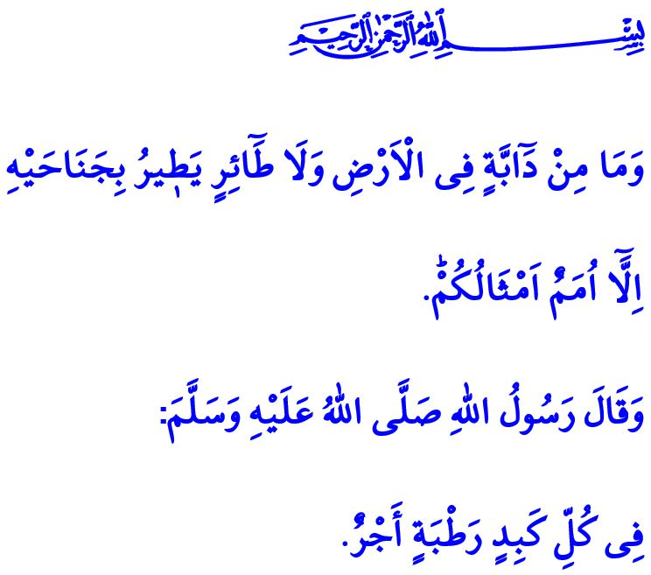
اَلرِّفْقُ بِالْحَيَوَانِ: هُوَ مَسْؤُولِيَّتُنَا الدِّينِيَّةُ وَالْإِنْسَانِيَّةُ
أَيُّهَا الْمُسْلِمُونَ الْكِرَامُ!
إِنَّ سَيِّدَنَا الرَّسُولَ صَلَّى اللَّهُ عَلِيْهِ وَسَلَّمَ أَخْبَرَ ذَاتَ يَوْمٍ عَنْ رَجُلٍ سَقَى كَلْباً كَانَ يَلْهَثُ مِنْ الْعَطَشِ فِي وَسْطِ صَحْرَاءٍ بَعْدَ أَنْ مَلَأَ حِذَاءَهُ بِالْمَاءِ مِنْ بِئْرٍ لِيَسْقِيَهُ فَنَالَ بِذَلِكَ رِضَا اللَّهِ عَزَّ وَجَلَّ وَغُفِرَ لَهُ ذُنُوبُهُ. وَعِنْدَمَا سَأَلَ الصَّحَابَةُ الْكِرَامُ قَائِلِينَ يَا رَسُولَ اللَّهِ إِنَّ لَنَا فِي الْبَهَائِمِ أَجْراً؟ أَجَابَهُمْ رَسُولُ اللَّهِ صَلَّى اللَّهُ عَلِيْهِ وَسَلَّمَ بِقَوْلِهِ، "فِي كُلِّ كَبِدٍ رَطْبَةٍ أَجْرٌ"
كَمَا أَخْبَرَ النَّبِيُّ صَلَّى اللَّهُ عَلِيْهِ وَسَلَّمَ ذَاتَ يَوْمٍ عَنْ اِمْرَأَةٍ اِسْتَحَقَّتْ عَذَابَ اللَّهِ عَزَّ وَجَلَّ لِأَنَّهَا قَامَتْ بِحَبْسِ هِرَّةٍ وَلَمْ تَأْبَهْ لِمَوْتِهَا مِنْ الْجُوعِ. فَقَدْ ذَكَرَ صَلَّى اللَّهُ عَلِيْهِ وَسَلَّمَ أَنَّ تِلْكَ الْمَرْأَةَ الْقَاسِيَةَ الَّتِي لَمْ تُرَاعِي حَقَّ ذَلِكَ الْحَيَوَانِ فِي الْعَيْشِ قَدْ أَصَابَهَا عَذَابُ الْحَقِّ سُبْحَانَهُ وَتَعَالَى. وَذَلِكَ لِأَنَّ الْأَذَى الَّذِي يُوَجَّهُ إِلَى أَيِّ حَيَوَانٍ هُوَ بِمَثَابَةِ إِثْمٌ وَلَهُ جَزَاءٌ إِلَهِيٌّ.
أَيُّهَا الْمُؤْمِنُونَ الْأَعِزَّاءُ!
إِنَّ الْحَيَوَانَاتِ، مِثْلُهَا مِثْلُ أَيِّ مَوْجُودٍ مِنَ الْكَائِنَاتِ، تَحْمِلُ مَعْنًى هُوَ بِمَثَابَةِ دَلِيلٍ عَلَى وُجُودِ اللَّهِ عَزَّ وَجَلَّ وَعَلَى قُدْرَتِهِ. وَإِنَّ كُلَّ حَيَوَانٍ، مِنْ أَصْغَرِ الْحَيَوَانَاتِ إِلَى أَكْبَرِهَا، هُو َذُو قِيمَةٍ بِاعْتِبَارِهِ صُنْعَ اللَّهِ عَزَّ وَجَلَّ وَقَدْ تَمَّ تَرْكُهُ أَمَانَةً مِنْ قِبَلِهِ تَعَالَى لِلْإِنْسَانِ. وَإِنَّ الْإِنْسَانَ مُكَلَّفٌ بِأَنْ يَكُونَ مُنْصِفاً وَيَتَحَلَّى بِالشَّفَقَةِ وَالرَّحْمَةِ تُجَاهَ الْحَيَوَانَاتِ.
وَلَا شَكَّ أَنَّ الْإِسْلَامَ يُحَرِّمُ كَافَّةَ الْأَفْعَالِ الَّتِي هِيَ ظُلْمٌ وَأَذِيَّةٌ لِلْحَيَوَانَاتِ وَالَّتِي تُبْعِدُهَا عَنِ الْغَايَةِ الَّتِي خُلِقَتْ مِنْ أَجْلِهَا. وَإِنَّ الرَّسُولَ الْأَكْرَمَ صَلَّى اللَّهُ عَلِيْهِ وَسَلَّمَ يُحَذِّرُنَا فِي الْحَدِيثِ الشَّرِيفِ بِقَوْلِهِ، "مَا مِنْ إِنْسَانٍ قَتَلَ عُصْفُورًا فَمَا فَوْقَهَا بِغَيْرِ حَقِّهَا إِلاَّ سَأَلَهُ اللَّهُ عَزَّ وَجَلَّ عَنْهَا"
أَيُّهَا الْمُسْلِمُونَ الْأَفَاضِلُ!
إِنَّ اللَّهَ عَزَّ وَجَلَّ يَقُولُ فِي الْقُرْآنِ الْكَرِيمِ،" وَمَا مِنْ دَٓابَّةٍ فِي الْاَرْضِ وَلَا طَٓائِرٍ يَط۪يرُ بِجَنَاحَيْهِ اِلَّٓا اُمَمٌ اَمْثَالُكُمْۜ" أَجَلْ، فَإِنَّ الْحَيَوَانَاتِ هِيَ مِنْ سُكَّانِ هَذِهِ الْأَرْضِ مِثْلُنَا تَمَاماً. فَلَا يَنْبَغِي عَلَيْنَا أَنْ نَنْسَى أَنَّ لَهَا حُقُوقُهَا الْأَسَاسِيَّةُ مِثْلُ الْعَيْشِ وَالْحِمَايَةِ وَالْإِيوَاءِ. وَلْنَنْظُرْ إِلَى عَالَمِ الْمَوْجُودَاتِ بِعَيْنِ الْمَحَبَّةِ وَالرَّأْفَةِ وَالْعِبْرَةِ.
دَعُونَا لاَ نُؤْذِي أَيَّ كَائِنٍ حَيٍّ. وَلْنَكُنْ عَلَى قَدْرٍ أَكْبَرَ مِنْ الْوَعْيِ تُجَاهَ الْحَيَوَانَاتِ خَاصَّةً فِي ظِلِّ ظُرُوفِ الشِّتَاءِ. وَلْنَطْلُبْ رِضَا اللَّهِ عَزَّ وَجَلَّ مِنْ خِلَالِ تَحَمُّلِنَا لِمَسْؤُولِيَّتِنَا الدِّينِيَّةِ وَالْوِجْدَانِيَّةِ وَالْإِنْسَانِيَّةِ.

صَحِيحُ الْبُخَارِيّ، كِتَابُ الْمُسَاقَاة، 9.
صَحِيحُ الْبُخَارِيّ، كِتَابُ بَدْءِ الْخَلْقِ، 16.
سُنَنُ النَّسَائِيّ، كِتَابُ الصَّيْدِ، 34.
سُورَةُ الْأَنْعَامِ، الْآيَةُ: 38. المُدِيرِيَّةُ العَامَّةُ لِلْخَدَمَاتِ الدِّينِيَّةِ

